نموذج رقم (17) | طلب استقالة لأعضاء هيئة التدريس السعوديين  ومن في حكمهم

 | القسم الأول | يعبأ من قبل مقدم الطلب

- أولاً: بيانات عن المتقدم
الاسم الأول |  |  |  |  |  |  |  |  |  |  |  |  |  |  |  |  |  |  | اسم الأب |  |  |  |  |  |  |  |  |  | اسم الجد |  |  |  |  | اسم العائلة
رقم السجل المدني |  |  |  |  |  |  |  |  |  |  |  |  |  |  |  |  |  |  |  |  |  |  |  | تاريخ الميلاد |  |  |  |  | الجنس |  |  |  |  | الجنسية
 |  |  |  |  |  |  |  |  |  |  |  |  |  |  |  |  |  |  |  |  |  |  |  | / / 1هـ |  |  |  |  | ( ) ذكر |  |  |  | ( ) أنثى
رقم الجوال |  |  |  |  |  |  |  |  |  |  |  |  |  |  |  |  |  |  |  |  |  |  |  |  |  |  |  |  | البريد الإلكتروني الجامعي
 |  |  |  |  |  |  |  |  |  |  |  |  |  |  |  |  |  |  |  |  |  |  |  |  |  |  |  |  | @uqu.edu.sa
الرتبة الحالية |  |  |  |  |  |  |  |  |  |  |  |  |  |  |  |  |  |  |  |  |  |  |  |  |  |  |  |  |  |  | رقم قرار التعيين على الرتبة الحالية |  |  |  | تاريخ القرار
( ) معيد |  |  |  |  |  | ( ) محاضر |  |  |  |  |  |  |  |  |  |  |  | ( ) أستاذ مساعد |  |  |  |  |  |  |  | ( ) أستاذ مشارك |  |  |  | ( ) أستاذ |  |  |  |  | / / 14هـ
الرقم الوظيفي |  |  |  |  |  |  |  |  |  |  |  |  |  |  |  |  |  |  | القسم |  |  |  |  |  |  |  |  |  |  |  |  | الكلية

- ثانياً: المؤهلات العلمية
اسم المؤهل | تاريخ التخرج | اسم الجامعة | اسم الدولة
مرحلة البكالوريوس | / / 14هـ
مرحلة الماجستير | / / 14هـ
مرحلة الدكتوراه أو مايعادلها | / / 14هـ
التخصص العام |  | التخصص الدقيق
باللغة العربية | باللغة الإنجليزية | باللغة العربية | باللغة الإنجليزية

- ثالثاً: مبررات طلب الاستقالة

- رابعاً: التعهد
() | تم الإطلاع على القواعد التنفيذية للائحة المنظمة لشؤون منسوبي الجامعات ‏السعوديين من أعضاء هيئة التدريس ومن في حكمهم بجامعة أم القرى، وما جاء ‏في المواد من 92 إلى 95.
() | تم إستكمال جميع البيانات المطلوبة.
() | البيانات صحيحة ومطابقة لما هو مثبت في الوثائق.
() | تم إرفاق جميع الوثائق المطلوبة لطلب الاستقالة لأعضاء هيئة التدريس السعوديين ومن في حكمهم.
اسم مقدم الطلب |  | التوقيع | التاريخ
 |  |  | / / 14هـ

 | القسم الثاني | يعبأ من قبل رئيس القسم

- أولاً: الحالة الوظيفية للمتقدم
( ) على رأس العمل | ( ) ترك العمل بتاريخ / / 14هـ

- ثانياً: بيانات عن أعضاء هيئة التدريس في القسم (الخصص العام والتخصص الدقيق)
الدرجة العلمية | سعودي |  |  |  | غير سعودي |  |  |  | المجموع |  |  |  | الإجمالي
 | ذكر |  | أنثى |  | ذكر |  | أنثى |  | ذكر |  | أنثى
 | تخصص عام | تخصص دقيق | تخصص عام | تخصص دقيق | تخصص عام | تخصص دقيق | تخصص عام | تخصص دقيق | تخصص عام | تخصص دقيق | تخصص عام | تخصص دقيق | تخصص عام | تخصص دقيق
أستاذ
أستاذ مشارك
أستاذ مساعد
إجمالي أعضاء هيئة التدريس في التخصص العام والدقيق

- ثالثاً: بيانات عن إجمالي أعضاء هيئة التدريس في القسم
الدرجة العلمية | سعودي |  | غير سعودي |  | المجموع |  | الإجمالي
 | ذكر | أنثى | ذكر | أنثى | ذكر | أنثى
أستاذ
أستاذ مشارك
أستاذ مساعد
محاضر
معيد
إجمالي أعضاء هيئة التدريس في القسم

- رابعاً: الساعات المطروحة في القسم
إجمالي عدد الساعات المطروحة في القسم للفصل الدراسي الواحد:
إجمالي عدد الساعات المطروحة في تخصص المتقدم في الفصل الدراسي الواحد:

- خامساً: بيانات مجلس القسم
مجلس القسم
رقم الجلسة |  | رقم التوصية |  | التاريخ
 |  |  |  | / / 14هـ
التوصية | وافق مجلس القسم على طلب الاستقالة.
مبررات الموافقة على طلب الاستقالة
رقم مصادقة العميد على محضر القسم |  |  | التاريخ
 |  |  | / / 14هـ
اعتماد رئيس القسم
الاسم |  | التوقيع |  | التاريخ
 |  |  |  | / / 14هـ

 | القسم الثالث | يعبأ من قبل ممثل الكلية بالمجلس العلمي ثم من عميد الكلية / المعهد

- أولاً: اعتماد ممثل الكلية بالمجلس العلمي
ملاحظة: الرجاء التأكد من اكتمال جميع المستندات ومن صحة جميع البيانات واستيفاء جميع المعايير قبل العرض على مجلس الكلية وفي حال وجود أي ملاحظات يتم إرجاع المعاملة الى القسم مع التوضيح وذلك لاستيفائها قبل العرض على مجلس الكلية.

اعتماد ممثل الكلية بالمجلس العلمي
(اكتمال جميع المستندات، صحة جميع البيانات، استيفاء جميع المعايير)
الاسم | التوقيع | التاريخ
 |  | / / 14هـ

- ثانياً: بيانات مجلس الكلية / المعهد

مجلس الكلية / المعهد
رقم الجلسة |  | رقم التوصية |  | التاريخ
 |  |  |  | / / 14هـ
التوصية | وافق مجلس الكلية على طلب الاستقالة.
مبررات الموافقة على طلب الاستقالة
رقم مصادقة رئيس الجامعة على محضر الكلية / المعهد |  |  | التاريخ
 |  |  | / / 14هـ
اعتماد عميد الكلية / المعهد
الاسم |  | التوقيع |  | التاريخ
 |  |  |  | / / 14هـ

 | القسم الرابع | الوثائق المطلوبة

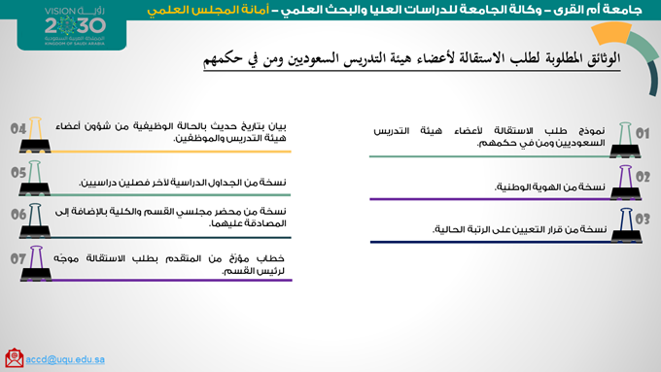

 | القسم الخامس | الإجراءات

